Jeudi 21 novembre 2024 CM1/CM2

CM 10 J

Thursday 21st november

8h45 : Accueil

Appel, appel cantine, mot du jour : les engrais chimiques

8h45 : Opérations

CM1 : 938 x 85 = **79 730**

941 x 7 = **6 587**

CM2 : 9 348 x 484 = **4 524 432**

9 947 x 13 = **129 311**

8h50 : Calcul mental CM1

Obj : Arrondir chaque à la centaine la plus proche Leçon CM2

Echauffement : Colorie le dessin comme il convient.

Arrondir chaque nombre à la centaine la plus proche :

Centaine inférieure

vert

Centaine supérieure

jaune

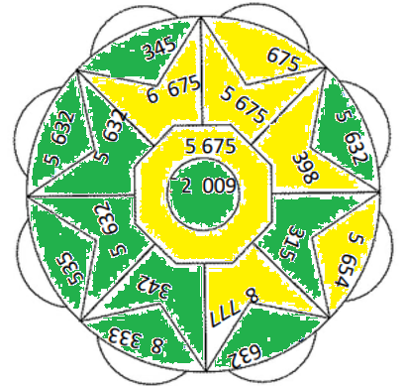

Calcul automatisé :

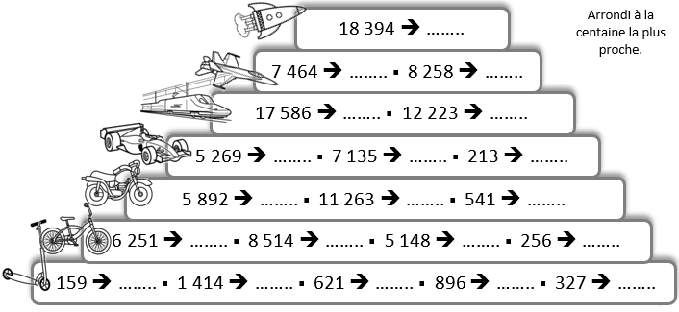

**18 400**

**7 500 8 300**

**17 600 12 200**

**5 300 7 100 200**

**5 900 11 300 500**

**6 300 8 500 5 100 300**

**200 1 400 600 900 300**

Problème : En Indonésie, il y 256 millions d’habitants. Arrondis à la centaine de millions la plus proche.

🡺 **300 millions**

Calcul réfléchi : Nombre mystérieux

Chaque nombre est arrondi à la centaine la plus proche. Complète le nombre avec un chiffre qui convient pour que la phrase soit correcte.

68 2**01 à 68 249** s’arrondit à 68 200.

40 0**01 à 40 049** s’arrondit à 40 000.

17 **951 à 17 999** s’arrondit à 18 000.

57 8**51 à 57 899** s’arrondit à 57 900.

Problème : Amandine a payé 1 547 euros pour acheter sa robe de mariée. Arrondis le prix à la centaine la plus proche.

🡺 **1 500**

Clap : Arrondis à la centaine la plus proche : 410, 365, 3 214, 7 951, 156 🡺 **400, 400, 3 200, 8 000, 200**

8h50 : Calcul mental CM2

Obj : Ajouter et retrancher 19 et 29 Leçon CM3

Echauffement : Ajoute 19 puis 29, et ainsi de suite.

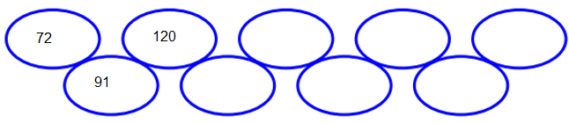

**264**

**235**

**216**

**187**

**168**

**139**

Calcul automatisé :

517 + 19 = **536** 257 + 19 = **276** 623 + 19 = **642** 415 + 19 = **434**

521 + 19 = **540** 108 - 19 = **89** 904 - 19 = **885** 564 - 19 = **545**

260 - 19 = **241** 457 - 19 = **438** 288 + 29 = **317** 500 + 29 = **529**

748 + 29 = **777** 209 + 29 = **238** 463 + 29 = **492** 874 - 29 = **845**

223 - 29 = **194** 111 - 29 = **82**  256 - 29 = **227** 894 - 29 = **865**

Problème : Lors de la course d’endurance, Rachid a couru seulement pendant 27 minutes. Marie a gagné, c’est elle qui a couru le plus longtemps. Elle s’est arrêtée 29 minutes après Rachid. Combien de temps Marie a-t-elle couru ?

**Marie a couru 56 min.**

Calcul réfléchi : Compte mystérieux

Trouve le nombre perdu : 136 – 137 – 135 - 134 🡺 **136** - 29 = 107

Choisis l’égalité qui convient : 69 - (19 x 2) = 100 ou (69 - 19) x 2 = 100

Problème : Laureline et Max viennent de déménager. En ce moment, ils rangent les livres. Laureline en a déjà rangé 158 et Max 29. Combien de livres ont-ils rangé ?

**Ils ont rangé 187 livres.**

Clap : 678 + 29, 157 - 19, 234 - 29, 426 + 19, 164 - 19 🡺 **707, 138, 205, 445, 145**

9h05 : Calcul en ligne CM1

9h05 : Calcul en ligne CM2

Leçon CL3

Résous ces additions par décomposition en passant par 5 (nombres décimaux) ou en faisant des regroupements malins.

8,5 + 1,6 = **9 + 1,1 = 10,1**

34,5 + 5,6 = **35 + 5,1 = 40,1**

75,5 + 2,7 = **76 + 2,2 = 78,2**

Leçon CL3

Résous ces additions par décomposition en passant par 5 ou en faisant des

regroupements malins.

825 + 16 = **830 + 11 = 841**

345 + 56 = **350 + 51 = 401**

755 + 27 = **760 + 22 = 782**

275 + 26 + 125 =

**400 + 26 = 426**

22 + 37 + 8 =

**30 + 37 = 67**

375 + 26 + 125 =

**500 + 26 = 526**

122 + 37 + 18 =

**140 + 37 = 177**

9h10 : Dictée de phrase

CM1 : Le porc lèche sa gamelle, se roule dans la boue et s’endort.

CM2 : Près de la cabane, je pêche des poissons.

9h15 : Apprendre à écrire des mots courants

CM1 : Arracher, la vallée, infini, s’envoler, heureux

CM2 : La moisson, six, délicat, bonsoir, content

9h20 : Géométrie rapide CM1/CM2 et écriture



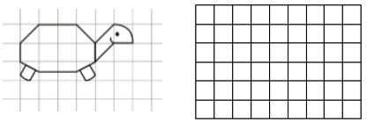



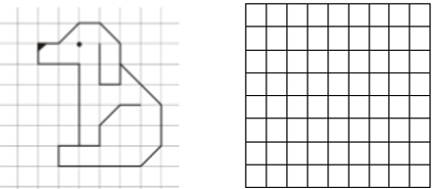

Ecriture : **i I**

Phrase : CM1/CM2 :  **Irène fête la Saint-Patrick en Irlande.**

9h30 : Mathématiques

Obj : Savoir faire des problèmes divers

Compagnon Maths

Exercices problèmes plus 6, 21,22,23 p 32, 17 p 36

Leçons C2/N5

9h30 : Mathématiques

Obj : Savoir faire des problèmes divers

Révision 5 1000 pb : 466 p 87, 471, 5, 6 p 121, 3 p 129

Leçons M1/M2/M3/C4

10h00 : Orthographe

Obj : Savoir écrire le son [g] ou le son [Ʒ]

Observation réfléchie de la langue française(La balle aux mots)

Exercice découverte + Exercices 1,2,3,4

Leçon O8

10h00 : Orthographe

Obj : Savoir écrire les noms en [e], [te] et [tje]

Observation réfléchie de la langue française(La balle aux mots)

Exercices 1,2,3,4 p74

Leçon O23

10h30 : RECREATION

10h45 : Géographie

Voir G3 séance 4 : La place de la France dans le monde, la francophonie.

11h45 : REPAS

13h30 : Fluence deuxième lecture et gammes de lecture.

13h35 : Je lis, je comprends CM1/CM2

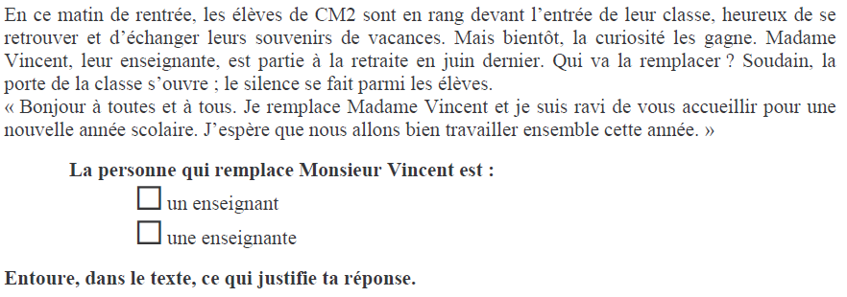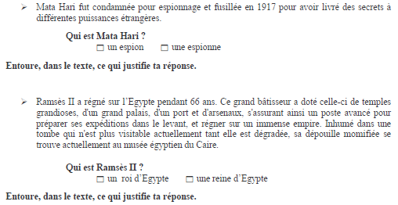

13h40 : Anglais CM1/CM2

Thursday 21th November Revoir Vocabulaire 3

Voir U4 séance 2 année 1 : What is your phone number ?

14h15 : Vie collective

Obj : Rendre chacun responsable

EC7 année 1 : Les droits des enfants

15h00 : Education musicale

Obj : Apprendre une chanson en rythme.

Chant (écocitoyen) : écocitoyen <https://www.youtube.com/watch?v=zaRP6JV2dOQ>

Une balade en forêt les enfantastiques <https://www.youtube.com/watch?v=Jj5DtFqj8aw>

Aux arbres citoyens <https://www.youtube.com/watch?v=U8DD1c24bwk>

Un monde parfait : <https://www.youtube.com/watch?v=y8p0BxMykqg>,

BONNE ET HEUREUSE ANNEE <https://www.youtube.com/watch?v=XW56nJc3XPA>

15h20 : Ecriture des devoirs

Pour lundi 25 novembre :

Anglais : Apprendre leçon U4 leçon 2 (CM1/CM2)

Pour le jeudi 28 novembre :

Orthographe : Lire O8 (CM1) et O23 (CM2)

Géographie : Apprendre G3 contrôle (CM1/CM2)

15h30 : RECREATION

15h45: E.P.S

Obj : Etre capable de concevoir et réaliser des actions à visée expressive et esthétique.

Expression corporelle, mettre en scène un conte de Noël : Le petit oiseau